**Příloha č.1 – Specifikace nové části Zařízení a jejího umístění na Nemovitosti**

technický popis, specifikace zařízení a umístění

Kotvení a konstrukce:

Kamera na budově Palác Pardubice (Masarykovo náměstí 2799) bude umístěna na volně ložené konstrukci o rozměrech cca. š.58cmxd.82cm.v.120cm s výložníkem, bez kotvení do střechy a konstrukcí.

Mapa pozic umístění:

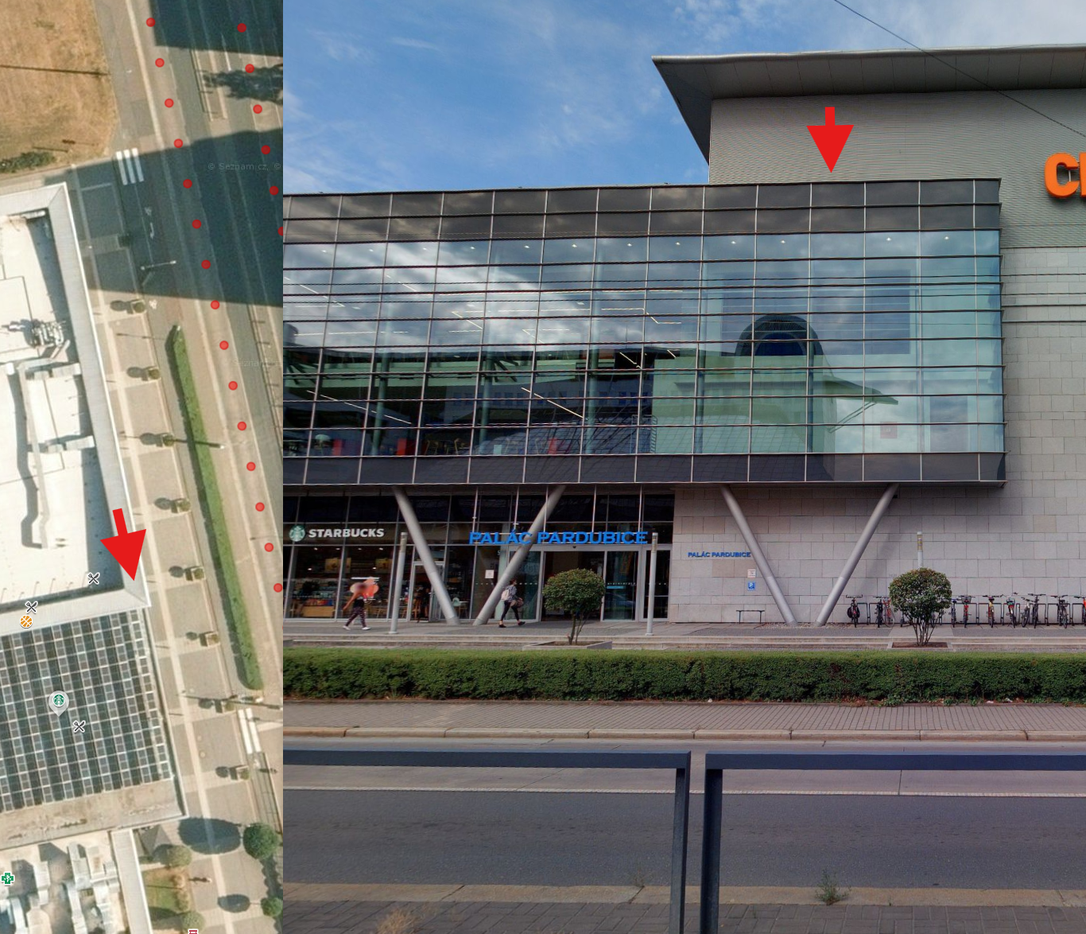

Kamerový bod PTZ kamera umístění

